# JOBSHEET 10

# PERULANGAN 2

## Kompetensi

* Mahasiswa memahami **konsep** perulangan bersarang
* Mahasiswa mampu menggambarkan **flowchart perulangan bersarang**
* Mahasiswa mampu membuat **program perulangan bersarang** dalam bahasa Java

## Alat Dan Bahan:

1. PC/Laptop
2. JDK
3. IDE Java

## Ulasan Teori:

**Pengertian Perulangan Bersarang (Nested Loop)**

Pada bahasan sebelumnya, telah dibahas tentang konsep dasar perulangan. Pada bahasan tersebut disebutkan bahwa logika perulangan digunakan untuk melakukan beberapa **proses** atau **statement** program secara **berulang-ulang**, dengan suatu **pola tertentu**. Pada perulangan, proses atau satetement akan terus dilakukan atau akan **terus** **diulang**, selama **kondisi perulangan** bernilai **benar**/**true**. Dan sebaliknya, perulangan akan **berhenti** dan proses atau statement tidak akan dieksekusi lagi ketika **kondisi** **perulangan** bernilai **salah**/**false**. Jadi, dalam logika perulangan, suatu kondisi perulangan diperlukan untuk menentukan apakah suatu perulangan masih akan akan berlangsung lagi atau harus berhenti.

Perulangan bersarang (nested loop) adalah struktur perulangan yang berada di dalam perulangan lainnya. Pada umumnya, struktur perulangan yang berada di dalam perulangan lainnya tersebut memiliki hubungan yang saling terkait dalam menyesuaikan sebuah kasus. Pada dasarnya tidak ada batasan dalam jumlah perulangan bersarang. Tetapi sebaiknya tidak terlalu dalam, untuk menghindari kompleksitas yang tinggi serta alur program menjadi lebih sukar untuk dipahami.

Sebagai ilustrasi sederhana tentang cara kerja perulangan bersarang, misalkan ada seorang mahasiswa yang hendak mensosialisasikan organisasi kemahasiswaan kepada mahasiswa-mahasiswa yang saat itu sedang ada di ruang kelas di lantai 1 dan lantai 2. Di lantai 1 ada 3 ruang dan demikian juga di lantai 2. Dan tentu saja, mahasiswa tersebut harus pergi ke lantai 1 dan lantai 2. Dan misalkan ada lantai 3, 4 dan seterusnya, maka mahasiswa tersebut juga harus mengunjungi setiap lantai selanjutnya, yaitu lantai 3 dan lanai 4 juga bukan? Hal tersebut menggambarkan suatu proses **perulangan** untuk berkunjung ke setiap lantai, dan kita sebut saja perulangan luar (**outer loop**). Kemudian, setelah dia sampai di lantai 1, apa yang selanjutnya dilakukan? Tentu saja ia mulai masuk mulai ruangan 1.1, 1.2 dan selanjutnya 1.3. Dan hal tersebut juga menggambarkan suatu proses **perulangan** yang lain bukan? Kita sebut saja sebagai perulangan dalam (**inner** **loop**), dimana **inner** **loop** ini berada di dalam **outer** **loop**. Setelah semua ruang di lantai 1 telah selesai dikunjungi (**inner** **loop** telah selesai dilakukan/dijalankan), maka ia melanjutkan ke lantai 2 (melanjutkan lagi pada tahap perulangan selanjutnya untuk **outer** **loop**). Dan setelah sampai di lantai 2, maka ia mulai lagi untuk masuk ke ruangan satu persatu mulai 2.1, 2.2 dan 2.3 (mulai lagi untuk menjalankan **inner** **loop**, persis seperti yang sebelumnya telah dilakukan).

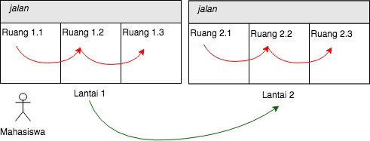

**Gambar 1. Ilustrasi Mahasiswa Berkunjung ke Semua Ruang di Lantai 1 dan 2**

Jika digambarkan dalam flowchart maka ilustrasi di atas akan tampak seperti Gambar 2.

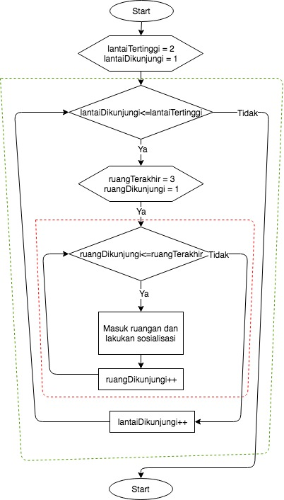

*inner loop*

*outer loop*

**Gambar 2. Flowchart Mahasiswa Berkunjung ke Semua Ruang di Lantai 1 dan 2**

**Bentuk Umum**

Secara umum dan sederhana flowchart perulangan bersarang ditunjukan pada Gambar 3. Pada gambar tersebut terlihat terdapat perulangan dalam yang berada di dalam perulangan luar. Tiap perulangan memiliki kondisi sendiri-sendiri dan statement masing-masing.

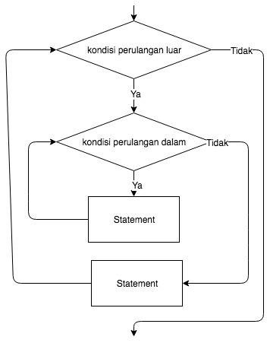

**Gambar 3. Bentuk Umum dari Kasus Simpel Flowchart Perulangan Bersarang**

Dan apa dituliskan dalam *pseudocode* yang sangat sederhana, maka bentuk dasar dari perulangan bersarang bisa dituliskan sebagai berikut:

loop-1{

loop-2{

………….

loop-n{

}

…………..

}

}

**Sintaks**

Semua sintaks perulangan yang telah dibahas sebelumnya, seperti for, while dan do-while, semuanya bisa digunakan untuk kasus perulangan bersarang. Dan tidak ada aturan yang mengharuskan menggunakan sintaks yang sama antara perulangan luar dan perulangan yang ada di dalamnya. Misalkan, perulangan luar menggunakan for, dan perulangan yang dalam menggunakan while, hal tersebut bisa dilakukan.

for(int i=0; i<2; i++){

for(int j=1; j<=5; j++){

*//statement*

}

}

## Langkah Praktikum:

**4.1. Percobaan 1**

1. Percobaan ini ditujukan me-review kembali perulangan yang sudah dibahas pada pertemuan sebelumnya. Pada percobaan 1 akan dibuat program untuk membuat tampilan * sebanyak N kali ke arah **samping**.
2. Buat class baru dengan nama **Star** dan simpan dalam file **Star.java**
3. Buat fungsi/method **main()** di dalamnya.
4. Karena program membutuhkan input dari keyboard, maka perlu import class Scanner. Jadi tambahkan sintaks import di baris atas sendiri program.

**import java.util.Scanner;**

1. Di dalam fungsi **main()** yang telah dibuat, deklarasikan objek **Scanner** dengan nama **sc**.

**Scanner sc = new Scanner(System.in);**

1. Pada baris selanjutnya, tampilkan instruksi untuk memasukan nilai yang akan disimpan ke variabel **N**.

**System.out.print("Masukkan nilai N = ");**

**int N = sc.nextInt();**

1. Pada baris selanjutnya, buat sintaks perulangan dengan for seperti di bawah ini.

**for(int i=1; i<=N; i++){**

**System.out.print("*");**

**}**

***Catatan****: perlu diperhatikan, bahwa yang digunakan adalah perintah* ***print****, bukan* ***println*** *karena kita ingin menampilkan tanpa ada baris baru*

1. Compile dan jalan program!
2. Amati hasilnya, maka hasilnya harusnya akan serupa dengan tampilan di bawah ini.

**Masukkan Nilai N = 5**

**\*\*\*\*\***

**Pertanyaan**

1. Jika pada perulangan **for**, inisialisasi **i=1** diubah menjadi **i=0**, apa yang akibatnya? Mengapa bisa demikian?
2. Jika pada perulangan **for**, kondisi **i<=N** diubah menjadi **i>N**, apa akibatnya? Mengapa bisa demikian?
3. Jika pada perulangan **for**, kondisi step **i++** diubah menjadi **i--** apa akibatnya? Mengapa bisa demikian?

**4.2. Percobaan 2**

1. Pada percobaan ke-2 akan dilakukan percobaan tentang loop bersarang. Kasus yang akan diselesaikan adalah untuk membuat tampilan bujursangkar *, dengan panjang sisi sebanyak N. Misalkan N dimasukan 5, maka hasilnya adalah:

*****  
*****  
*****  
*****  
*****

1. Kalau diamati lebih lanjut, sebenarnya mirip dengan kasus percobaan 1 bukan? Jika di percobaan 1, misal input N bernilai 5, maka yang akan dihasilkan adalah *****, maka untuk kasus percobaan 2 ini bukankah hasil dari percobaan 1 tersebut hanya perlu diulang lagi sebanyak N kali ?
2. Buat class **Square** dan simpan dengan nama file **Square.java**
3. Karena program membutuhkan input dari keyboard, maka perlu import class Scanner. Jadi tambahkan sintaks import di baris atas sendiri program.

**import java.util.Scanner;**

1. Buat method **main()**, dan isikan kode program yang sama dengan isi method **main()** di percobaan 1.

**Scanner sc = new Scanner(System.in);**

**System.out.print("Masukkan nilai N = ");**

**int N = sc.nextInt();**

**for(int i=1; i<=N; i++){**

**System.out.print("*");**

**}**

1. Compile dan jalankan program!Dan pastikan program jalan seperti saat percobaan 1.
2. Perhatikan sintaks perulangan yang digunakan untuk mencetak * sebanyak N kali ke arah samping. Di step-6 di atas, perulangan tersebut diberi tanda kotak merah. Perulangan tersebut, harus diulang sebanyak N kali. Jadi perlu ditambahkan perulangan luar (outer loop).

**for(int iOuter=1; iOuter<=N; iOuter++){**

**for(int i=1; i<=N; i++){**

**System.out.print("*");**

**}  
System.out.println();**

**}**

1. Simpan perubahan, compile dan jalankan program!
2. Amati hasilnya, maka hasilnya harusnya akan serupa dengan tampilan di bawah ini.

**Masukkan Nilai N = 5**

**\*\*\*\*\*  
\*\*\*\*\***

**\*\*\*\*\***

**\*\*\*\*\***

**\*\*\*\*\***

**Pertanyaan**

1. Perhatikan perulangan luar. Jika pada sintaks **for**, inisialisasi **iOuter=1** diubah menjadi **iOuter=0**, apa yang akibatnya? Mengapa bisa demikian?
2. Kembalikan program semula dimana inisialisasi **iOuter=1**. Kemudian perhatikan perulangan dalam, Jika pada sintaks **for**, inisialisasi **i=1** diubah menjadi **i=0**, apa yang akibatnya? Mengapa bisa demikian?
3. Jadi, apakah perbedaan kegunaan antara perulangan luar dengan perulangan yang berada didalamnya?
4. Mengapa perlu ditambahkan sintaks **System.out.println();** di bawah perulangan dalam? Apa akibatnya jika sintaks tersebut dihilangkan?
5. Modifikasi program sehingga hasil output menjadi seperti di bawah ini jika misal N dimasukan 5

**\*  
\*\***

**\*\*\***

**\*\*\*\***

**\*\*\*\*\***

**4.3. Percobaan 3**

1. Buat class baru dengan nama **Quiz** dan simpan dengan nama file **Quiz.java**.
2. Import class **Random** dan **Scanner**, di baris awal program.

**import java.util.Scanner;  
import java.util.Random;**

1. Buat fungsi **main()**
2. Di dalam fungsi **main()** deklarasikan objek dari class **Random** dan **Scanner**. Class **Random**, pada kasus ini digunakan untuk mengaccak angka.

**Random random = new Random();  
Scanner input = new Scanner(System.in);**

1. Kemudian pada baris selanjutnya, tambahkan sintaks seperti di bawah ini.

**char menu='y';**

**do{**

**int number=random.nextInt(10)+1;**

**boolean success=false;**

**do{**

**System.out.print("Tebak angka (1-10): ");**

**int answer = input.nextInt();**

**input.nextLine();**

**success=(answer==number);**

**}while(!success);**

**System.out.print("Apakah Anda ingin mengulang permainan (Y/y)?");**

**menu=input.findInLine(".").charAt(0);**

**input.nextLine();**

**}while(menu=='y' || menu=='Y');**

***Catatan****: Statement input.nextLine() pada potongan kode di atas, digunakan untuk mengabaikan karakter new line*

1. Compile dan jalankan program.
2. Amati jalannya alur program tersebut.

**Pertanyaan**

1. Jelaskan alur program di atas!
2. Modifikasi program di atas, sehingga bisa menampilkan informasi, jika tebakan yang dimasukan oleh user lebih kecil atau lebih besar dari jawaban yang benar!

## 5. Tugas

1. **(NumberTriangle)** Buatlah program untuk mencetak tampilan segitiga angka seperti di bawah ini (jumlah baris 2 dan 4) berdasarkan input jumlah baris! Dimana jumlah baris minimal 1.

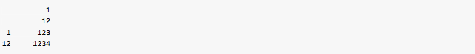

1. **(HourGlass)** Buatlah program untuk mencetak tampilan seperti di bawah ini (jumlah N =2 dan 4) berdasarkan input N! Dimana jumlah N minimal 2.

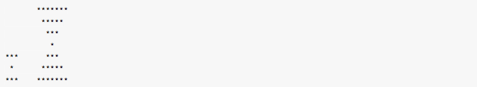

1. (NumberSquare) Buatlah program untuk mencetak tampilan seperti di bawah ini (jumlah baris 3 dan 5) berdasarkan input jumlah baris! Dimana Jumlah baris minimal 3.

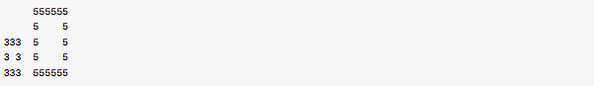

1. (OppositeNumber) Buatlah program untuk mencetak tampilan seperti di bawah ini (jumlah baris 3 dan 6) berdasarkan input jumlah baris! Dimana Jumlah baris minimal 2.

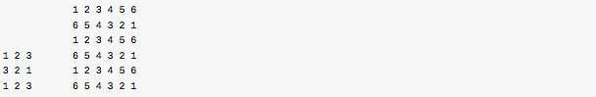

1. (PineTree) Buatlah program untuk mencetak tampilan seperti di bawah ini (contoh jumlah N 2 dan 3) berdasarkan input jumlah N! Dimana Jumlah baris minimal 2.

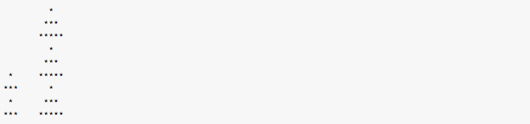

1. (PrimeNumber) Tampilkan bilangan prima sejumlan N bilangan yang dimasukkan! Dimana nilai N minimal 1.

